中国计量大学2018 ~ 2019 学年第2学期
座位号
《高等数学A2》课程考试试卷(A)
开课二级学院： 理学院 ，考试时间： 2019 年 6 月 26 日 时
考试形式：闭卷□√、开卷□，允许带 铅笔、钢笔、橡皮 、胶带纸等文具 入场
考生姓名： 学号： 专业： 班级：
题序 | 一 | 二 | 三 | 总分
得分
评卷人

一、填空题（每小题4分，共36分)
1.过点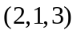且与直线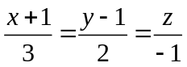垂直相交的直线方程为 ；P34例
2．直线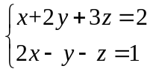 与平面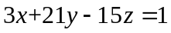的位置关系是 ；
3. 极限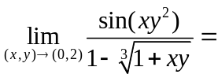 ；
4．设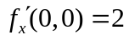，则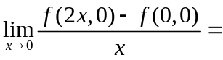 ；
5．曲面 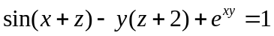在点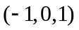处的切平面方程是 ；
6、幂级数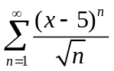的收敛域是 ；何P167例
7．交换积分次序后，二次积分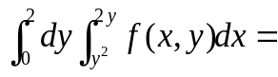 ；何P93作，
8.设是圆周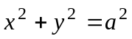上从点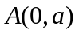经点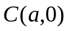到点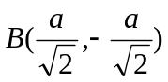的一段弧，则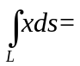 ；何P113例
9．设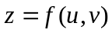具有二阶连续偏导数，且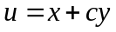，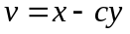，其中为非零常数，则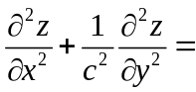 。
二、计算题(每小题8分，共56分)
1、求过点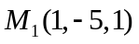和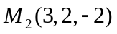，且垂直于坐标面的平面方程. 何P32作

2、计算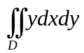，其中是由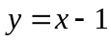,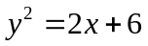所围成的闭区域.

3、计算 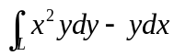，其中是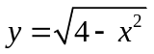上从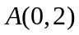到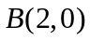的一段弧。

4、计算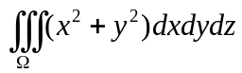，其中是由曲面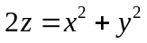与平面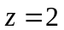所围成的闭区域；P167

5、设为曲面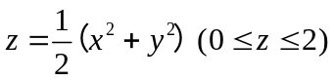的下侧部分，计算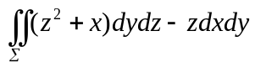．P231例

6、求幂级数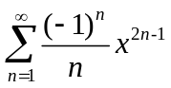的和函数.

7、用铁皮加工容积为的圆柱形无盖容器，问怎样取圆柱形的高与底面半径的尺寸，使所用的材料最省？何P79作

三、证明题（8分）设函数在点的某一邻域内二阶导数连续，且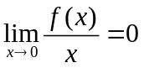，证明级数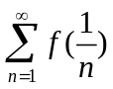绝对收敛。

